Лабораторна робота №2

з навчальної дисципліни

«Математичні методи обробки інформації»

на тему:

«ПОПЕРДНЯ ОБРОБКА. ДЕСКРИПТИВНІ СТАТИСТИКИ. ГРАФІЧНІ МЕТОДИ РОЗВІДУВАЛЬНОГО АНАЛІЗУ. АНАЛІЗ РОЗПОДІЛУ СПОСТЕРЕЖУВАНОЇ ВЕЛИЧИНИ.»

студента 3 курсу групи Т-31

Бондаря Дениса

**Вибірка**

Датасет являє собою курс спостереженнями за погодою під час опадів (дощ, сніг) у Лондоні за 2016 рік

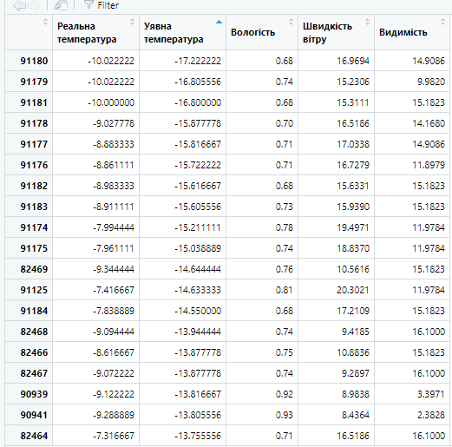

Позначимо дану вибірку через X

1. Матрична діаграма розсіювання

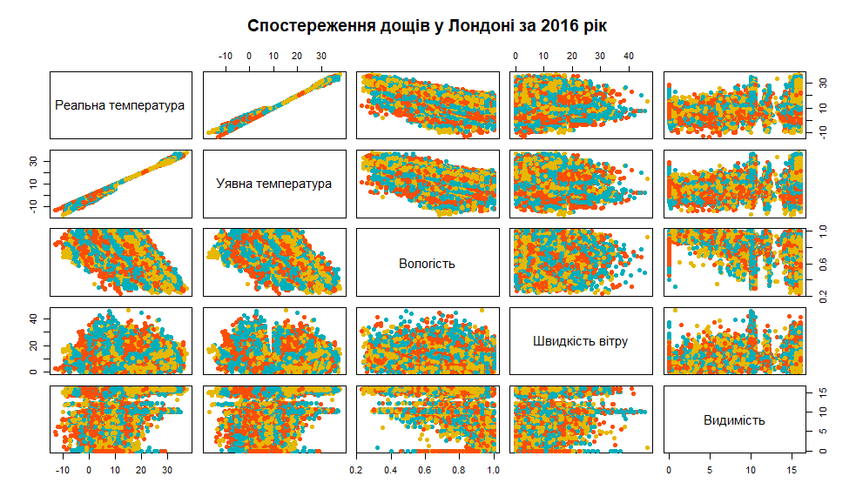

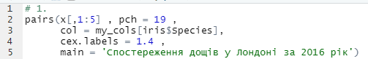

1. Карта кореляцій

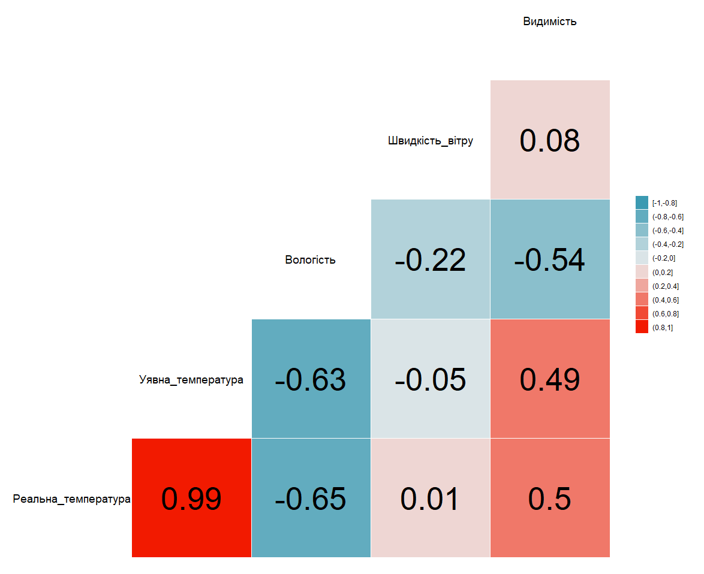

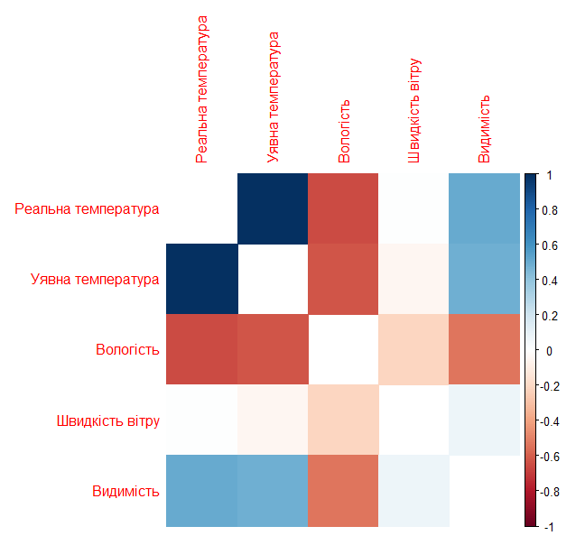

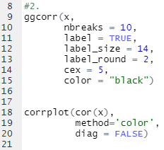

1. Коефіцієнт кореляцій



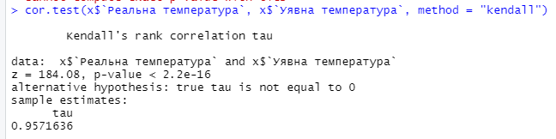

p-значення < рівня значущості (0.05) => статистичний зв’язок суттєвий